МДОАУ «Детский сад №79 «Аистенок» г. Орска

Презентация опыта работы
воспитателя
Валявиной Татьяны Владимировны

«Использование нетрадиционной техники рисования на занятиях по ознакомлению детей младшего дошкольного возраста с дымковской игрушкой»
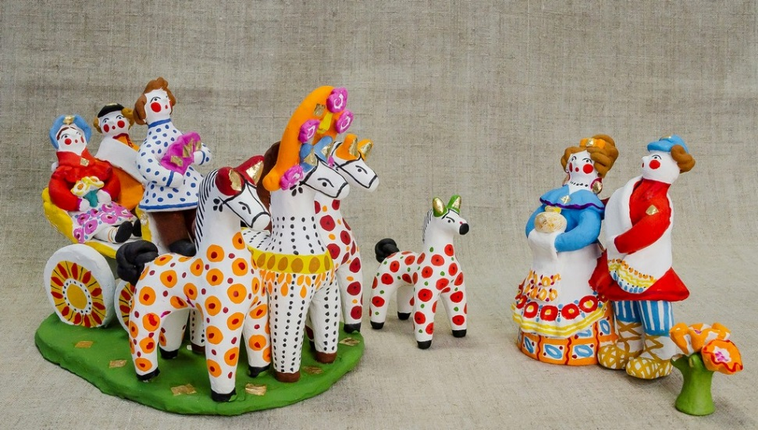

1 слайд
«Использование нетрадиционной техники рисования на занятиях по ознакомлению детей младшего дошкольного возраста с дымковской игрушкой»
МДОАУ «Детский сад №79 «Аистёнок» г.Орска
Подготовила воспитатель: Новикова В.В.
2 слайд
На берегу реки Вятки стоит село – Дымковская Слобода.
3 слайд
На берегу реки Вятки стоит село – Дымковская Слобода.
4 слайд
Берет мастер кусок глины и начинает лепить фигурку. А глина мягкая, мягче, чем пластилин!
5 слайд
Слепит – и сразу в печь!
6 слайд
От огня и жара фигурка высохнет и станет твердой, как камень.
7 слайд
Остынет игрушка после печи – мастер красит ее всю в белый цвет.
8 слайд
Когда высохнет белая краска – начинается настоящее волшебство!... Мастер берет яркие краски и начинает расписывать игрушку разноцветными узорами.
9 слайд
Узоры очень простые. Это прямые и волнистые линии, кружки и овалы, горошины и точки.
10 слайд
Вот какие яркие , веселые, нарядные игрушки делают дымковские мастера!
11 слайд
Занятие на тему «Ознакомление с дымковская игрушка»
12 слайд
Знакомство с дымковской росписью(узорами)
13 слайд
Самостоятельная деятельность (рисование узоров)
14 слайд
Видео про «Дымковскую роспись»
15 слайд
Наши игрушки готовы
16 слайд
Фото лепбука
17 слайд
Уголок ИЗО
18 слайд
Спасибо за внимание!

